Техническое описание.
Устройство кодирования (SCR-01).

Предназначено хранения абонентской базы, формирования и последующей передачи пакетов кодирования абонентам сети (с помощью интерфейса RS232 и цифровых устройств передачи DVB-C диапазона ф.Спец-TV). Пакеты кодирования могут формироваться как самим устройством, так и внешним источником (другое устройство кодирования, стоящее на более высокой ступени или PC). Структурная схема включения устройств:
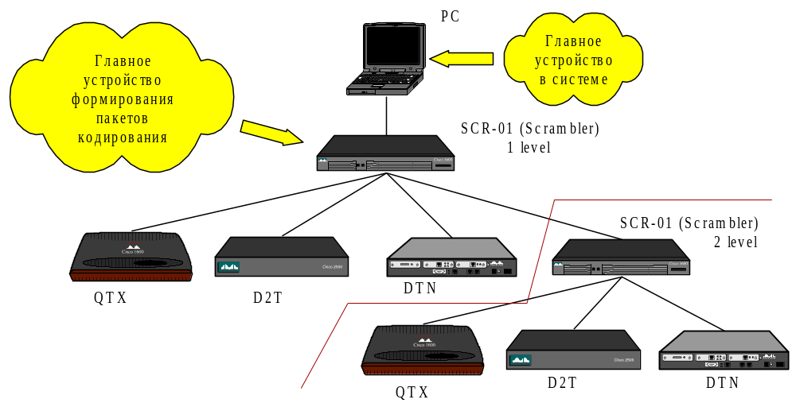 Роль управляющего устройства всей системы выполняет PC. С его помощью производится первоначальная настройка всей системы, управление подчиненными устройствами, перепрограммирование (в случае необходимости) подчиненных устройств а так же ввод, коррекция и передача информации об абонентах в системе условного доступа STV-Crypt. Роль PC может играть любой ПК с установленой ОС WINDOWS ’98 и выше.

SCR-01 (Scrambler) – устройство, предназначенное для хранения базы данных абонентов системы условного доступа, передачи служебной информации системы закрытия передающим устройствам (D2T, QTX). SCR-01 используется так же в том случае, когда необходимо подключить к одному порту PC несколько (до 8) устройств системы DVB. При необходимости подключения более 8 устройств к одному PC используется два SCR-01 (2-й SCR-01 подключается в любой свободный выходной разъем скремблера верхнего уровня). Суммарное количество устройств, подключенных на 1 выход - не более 32 (включая подлежащие SCR-01). В противном случае все остальные – не опознаются системой и не обслуживаются.
При необходимости обновления ПО любого подключенного устройства (в том числе и самого SCR-01) достаточно на PC указать адрес необходимого устройства – программа обновится только в выбранном устройстве. Для изменения ПО узлов, входящих в состав какого-либо устройства необходимо указать адрес самого устройства и адрес узла в устройстве.
Для внесения или обновления в устройстве SCR-01 базы данных абонентов системы условного доступа необходимо запустить на ПК управляющую программу DVB_base (входит в комплект поставки), обновить всю необходимую информацию абонентов системы и дать команду ЗАПИСЬ. В случае отсутствия необходимости кодирования каналов SCR-01 выключает внутренний кодер командой, получаемой с ПК «Остановить передачу пакетов кодирования» и активирует кодер командой «Возобновить передачу пакетов кодирования» ( в данной версии не реализовано). ПК может только обновлять базу данных или изменять ПО подчиненных устройств. При перепрограммировании ПО устройства SCR-01 система не передает пакеты закрытия, а по окончании – возобновляется передача.
При работе SCR-01 без каких – либо конфликтных ситуаций – на передней панели горит зеленый светодиод, а при возникновении - поджигается красный.
На задней панели имеются индикаторы подключенных устройств – если разъем свободен – красный индикатор светится (производится опрос порта на наличие устройства). В случае когда устройство определено как не активное (или еще какие-либо проблемы с устройством) – горит красный индикатор. Когда система функционирует без конфликтов - индикатор потушен.

Количество подключаемых устройств – = < 8.
Количество входов - 1

Адресация.
Каждое устройство в системе имеет свой уникальный адрес, который не должен повторяться (для ПК все подчиненные устройства являются равнозначными). Этот адрес устанавливается фирмой - изготовителем оборудования и, при необходимости, может быть изменен пользователем. Максимальное количество устройств в системе – 253 (адреса 0, 255 и 254 – служебные). PC может адресовать информацию любому устройству, находящемуся в системе.
При включении ПК производится опрос подчиненного устройства пакетом PT_GETINFO с целью выяснения его адреса. Если это не SCR-01 – то адрес, соответственно, один. Если подчиненное устройство – SCR-01, то ПК обращается к нему по принятому адресу с запросом «ДАЙ АКТИВНЫЕ АДРЕСА» (пакет PT_GETACTADDR например). Ответ - набор адресов, включенных в систему и являющихся на данный момент активными. Опрос наличия подчиненных устройств производится ЕДИНОРАЗОВО при запуске программы на ПК. При «горячем» включении/отключении устройств необходимо перезапустить программу. Изменение количества активных устройств и, соответственно, активных адресов в системе происходит динамически (фиксируется только в SCR-01) при их появлении/пропадании . Если в системе имеется два устройства с одинаковым адресом, то система зафиксирует данный адрес как сбойный и адресоваться к нему не будет.
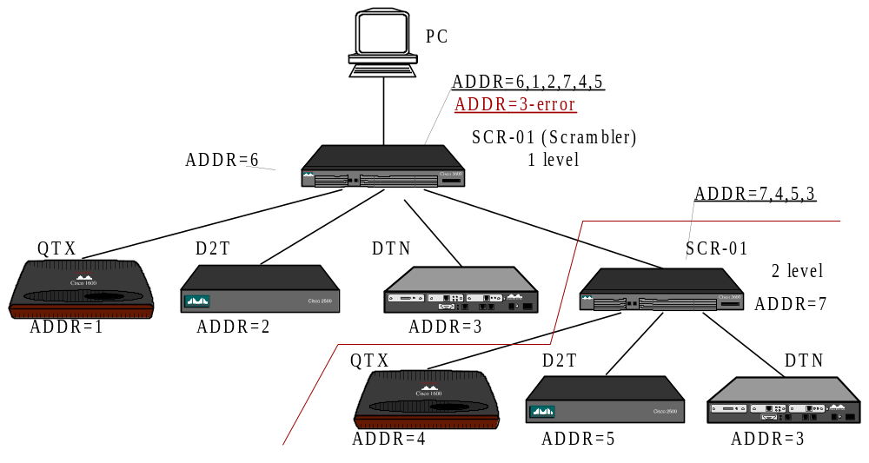
Пример: Адрес 3 – сбойный и исключается из системы.
Если в рабочую систему подключить устройство с адресом, имеющимся в системе – оба устройства перестают быть активными. При поступлении пакета от ПК, адресованного НЕ активному устройству, индицируется ошибка (красн. Светодиод) и пакет теряется.
По окончании настройки адресов производится настройка системы кодирования – по какому адресу необходимо передать текущие пакеты закрытия. Далее эта информация переносится в SCR-01 (см. выше) и активируется. Какие-либо изменения производятся ТОЛЬКО с помощью ПК.
Если при работе системы в автономном режиме происходит деактивация какого-либо адресато система текущий пакет теряет (индицируем красн. Светодиодом).
При включении всей системы на первоначальном этапе каждое управляющее устройство (ПК и SCR-01) опрашивает свои порты на предмет подключенных к ним устройств. Все опрашиваемые устройства возвращают свои адреса, которые фиксируются в опрашивающем устройстве. При запросе «Дать тип устройства» (пакет PT_GETINFO) более вышестояшим уровнем возвращается в качестве своего адреса все адреса подчиненных устройств, включая свой.
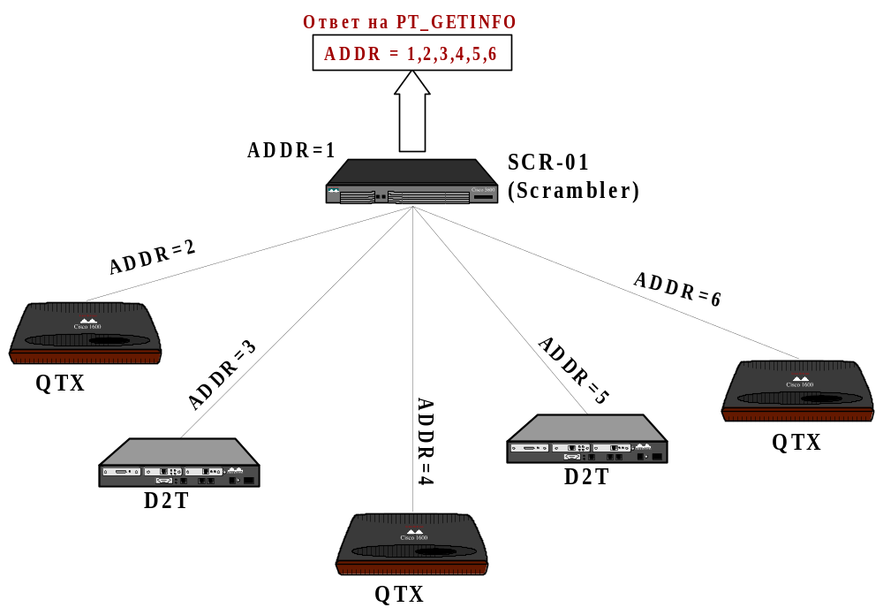Если поступил запрос до окончания опроса всех подчиненных устройств – ответ не возвращается до окончания опроса. Таким образом в ПК поступает от SCR-01 информация о всех имеющихся в системе адресах. Получить информацию о типе устройства, имеющим адрес, например, 3 можно отправив по адресу пакет с запросом «Дать информацию о плате» (PT_GETINFO) и, получив ответ, зафиксировать.
По окончании опроса SCR-01 работает как ретранслятор пакетов от главного к подчиненному.
Основной функцией устройства SCR-01 является раздача пакетов кодирования подчиненным устройствам. Пакеты могут передаваться только подчиненным устройствам. Если в системе имеется 2 SCR-01, то только 1 из них выбирается главным и источником пакетов кодирования (выбирается только при помощи ПК.

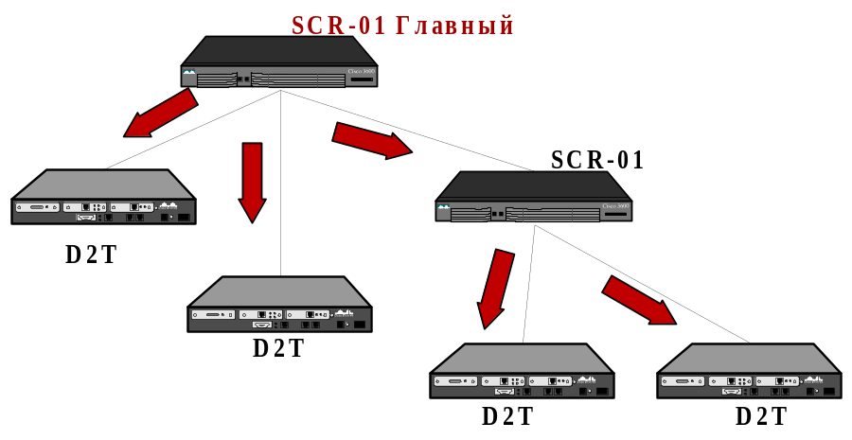Проход пакетов кодирования:
Пример1:
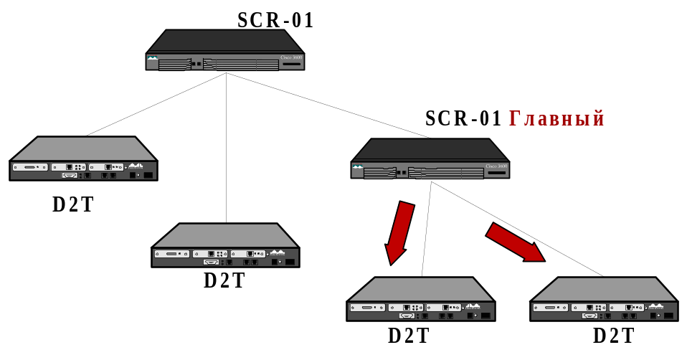Пример2: Главный кодер находится на подлежащем уровне.

Передача пакетов от вышестоящего устройства к подчиненному.
При передаче пакета подчиненному устройству главное устройство в поле адреса указывает адрес получателя. Если в системе только одно устройство – пакет попадает только ему. Если в системе имеется SCR-01 – пакет обрабатыватся, определяется к какому порту подключено устройство с адресом, указанным в заголовке. Далее определяется готово – ли это устройство принять пакет. Если готово - пакет отправляется. Если не готово – заносится в буферную память и через время повторяет попытку отправить. Если не удается – пакет теряется, устройство определяется как не активное и индицируется ERROR (светодиод). Аналогично обрабатывается пакет на подлежащем уровне SCR-01.

Передача пакетов от нижестоящего уровня вышестоящему.
Происходит путем опроса вышестоящего устройства нижестоящего на предмет наличия информации на передачу. При изменении, например, количества активных адресов (выключили какое-либо устройство) SCR-01 формирует пакет на передачу и устанавливает признак «Есть пакет на передачу». Вышестоящий дает команду «Передать пакет» и вычитывает сформированный пакет. Если пакет вычитало устройство не находящееся на верхнем уровне (вычитал другой SCR-01), то он аналогично устанавливает признак «Есть пакет на передачу» и по команде передает его.

SCR-01 состоит из главного процессора и 8 подчиненных устройств. Внутренняя шина (TWI) данных работает на скорости 400 кБит/с. Скорость передачи информации через интерфейсы RS-232 – 38400 Бит/с.

Внешнее устройство обращается к подчиненному через УК с помощью пакетов, тип которых – ретранслируемые.

Протоколы.

- Включаем устройство. Главный процессор производит сброс подчиненных.

2. Проверяем количество подчиненных устройств.
Проверяем след. Образом: взводим таймер для таймаута (10мс хватит опросить устройство) и потом высылаем тестовый запрос (код 0хАА) по внутренней шине по адресу 1 (0 адрес-признак глобального адреса), ждем отклик (АСК). Если все ОК – запрашиваем адрес 2, ждем отклик. Пришел ответ – все ОК. Если ответа нет, ждем некоторое время ответа (задается тайм аутом), и, если все еще нет ответа то срабатывает таймер, устанавливает признак окончания опроса. По этому признаку выходим из ожидания ответа от несуществующего устройства и считаем данный адрес не существующим , а предыдущий адрес – последним. Запоминаем количество подчиненных устройств. Аналогично производим повторный опрос и, если количество подчиненных устройств не изменилось, считаем операцию завершенной. Внутренний адрес каждого подчиненного устройства определяется состоянием выводов PС2…PС0 (ст.- мл.). Такой прос производится только при включении.

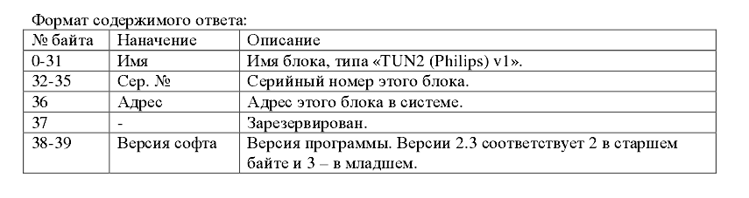
3. Подчиненные устройства, обслуживающие выходы RS-232, ожидают обращения главного устройства (код опроса 0хАА) и не активируют интерфейсы RS-232. По умолчанию в поле “Подключенное устройство”заносится :
в поле «Логический адрес» - 0; (не активое устройство)

Далее, после прохождения опроса, каждое подчиненное устройство самостоятельно производит опрос подключенного к RS-232 устройства (отправляется пакет PT_GETINFO), считывает информацию и запоминает в поле «Подключенное устройство» - его адрес.
Если нет ответа в поле ничего не изменяется. Запускаем таймер на 1 сек., и через соответствующий интервал, снова опрашиваем UART (отправляется пакет PT_GETINFO), ждем ответа 1сек, и т. д.
Когда ответ получен и зафиксирован, ждем повторного опроса главного на предмет логического адреса. Если во время работы подчиненного произошел сбой общения с портом 232, то подчиненный формирует пакет для главного, в поле адреса подключенного устройства возвращает адрес 0.

4. Главное устройство производит считывание и обновление своего поля «Тип устройства» устройства пакетом ReadLogAddr. Если в принятом ответном пакете поле “lAddr” = 0 (логический адрес), то главное определяет его у себя как не активное. Если адрес отличен от 0 – сравниваем с имеющимися адресами. Если аналогичного адреса нет, устанавливается состояние Активно. Если аналогичный адрес присутствует – состояние не активно. Далее сопоставляются внешние адреса с внутренними адресами (внутренний адрес – физический адрес устройства на шине TWI). Вся информация сохраняется в памяти в таблице “активные устройства” и обновляется динамически.

Внешний адрес | Внутренний адрес | Состояние
32 | 8 | Активен
0 | 9 | Не активен
168 | 10 | Активен
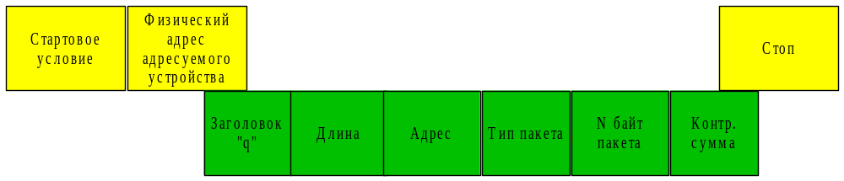168 | 11 | Не активен

Формат пакета, передаваемого по внутренней шине от главного к подчиненному:

Заголовок – заголовок пакета. Всегда “q”;
Длина – длина пакета после этого поля, включая контр. Сумму;
Адрес – 0 – внутренняя информация
1 и более – пакеты ретранслируемые.
Тип пакета – при адресе 1 и более – смотри описание пакетов (protokol.pdf)
При адресе 0:
- 0 – дай состояние;
- 1 –дай логический адрес
N байт пакета – сам пакет. Может иметь 0 длину.
Контр. Сумма – сумма всех пакетов, включая заголовок.

Формат ответа подчиненного главному:

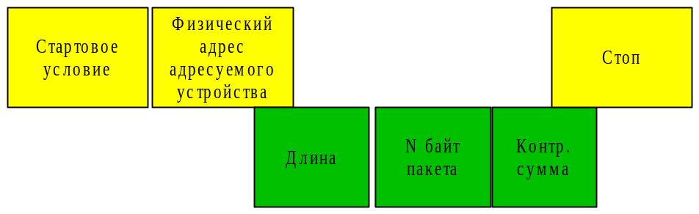Длина – число байт после этого, включая контрольную сумму.
N байт пакета – содержимое ответа. Зависит от типа запроса. Может иметь 0 длину.
Контр. Сумма – сумма всех байт, включая длину.

При приеме главным процессором пакета (в том числе и ретранслируемого) происходит анализ поля адреса (внешнего) подчиненного устройства. Если устройство не активно – пакет теряется (индицируется светодиодом в красном состоянии). Если устройство активно, просматривает очередь устройств на считывание информации (т. е. Была отправлениа команда но ответа пока не поступило).
Если данное подчиненное устройство находится в очереди – пакет теряется (индицируется светодиодом в красном состоянии).
Если подчиненное не в очереди - то по внутренней шине главный отправляет запрос состояния подчиненного и определяет текущее состояние :
- “Свободен” – происходит передача пакета, устанавливает в очередь опроса;
- «Пакет обрабатывается» - пакет теряется (индицируется светодиодом в красном состоянии).
- «Есть данные на передачу» - пакет теряется (индицируется светодиодом в красном состоянии), происходит считывание данных.
- “Авария” - пакет теряется (индицируется светодиодом в красном состоянии).

Обращение к подчиненному устройству (в соотв. С протоколом TWI) производится по внутреннему адресу (определяется из табл. Соответствия адресов ), а пакет передается без изменений. Если к портам подчиненных устройств подключены 2 устройства с одинаковыми адресами (внешние адреса одинаковы), то оба устройства не обслуживаются, определяются как конфликтные и в поле состояния таблицы «Активные устройства» они определяются как НЕ активные, и к ним не производится обращение.

5.Подчиненное устройство принимает запрос состояния (0хAB) и в ответ отправляет байт :
0х05 – свободен;
0х06 – пакет обрабатывается;
0х07 – есть данные на передачу;
0х08 – авария.
Если текущее состояние – свободен, то главный отправляет пакет, а подчиненное устройство принимает и обрабатывает. Прием подчиненным происходит по прерыванию от TWI. В поле состояния заносится «Пакет обрабатывается», активируется UART, передается пакет по UART. Взводится таймер на 3сек и ожидается ответ. Если ответ пришел, поле состояния изменяется на «Есть данные для главного» (или на «Свободен» если нет необходимости что либо возвращать) и главный считывает (не считывает) содержимое пакета. По окончании передачи поле состояния изменяется на «Свободен». Если данных нет и время истекло, то в поле состояния заносится состояние «Авария».
При глобальной адресации (пакет с циркулярным адресом 255, внутренний адрес – 0), обработка текущего пакета производится не зависимо от текущего состояния (кроме “Авария”).

6. Главное устройство производит опрос состояний подчиненных, от которых не пришло подтверждения, циклически, постепенно исключая из очереди ответившие и включая в нее новые, от которых ожидается ответ. При получении ответа «Авария» подчиненное устройство с внутренним адресом переводится в не активное состояние.

7. При получении главным процессором ретранслируемого пакета с вложенным циркулярным адресом 255 (т.е. для всех подчиненных), он ретранслирует данный пакет с внутренним адресом 0 (адресован всем подчиненным TWI) без проверки готовности подчиненных устройств, и устанавливает в очередь опроса все подчиненные устройства (кроме не активных). Если во время опроса поля состояния подчиненного устройства читается «Авария», то данное устройство изымается из списка опрашиваемых устройств, а в памяти устанавливается состояние «Устройство не активно». Последующий опрос (1 раз в 3 сек) может вновь активировать устройство, если его обнаружит подчиненное.

8. Подчиненное устройство при отсутствии подтверждения приема пакета по UART более чем установленное время, в поле состояния вносит «Авария» и, с переодичностью 3сек, опрашивает порт UART. Вновь подключенное устройство возвращает свои идентификаторы, которые заносятся в поле «Тип устройства». Поле состояния заносится «Устройство свободно».

Назначение внутренних адресов подчиненным устройствам производится на стадии программирования BOOT секции. Адреса - 8, 9, 10…

Программирование.
Программирование производится с помощью спец. Программы универсального программатора.
УК состоит из 2-х типов устройств:
- Главное устройство (всегда только одно).
- Подчиненные устройства (их количество может быть до 128).

Программирование главного устройства.
Происходит аналогично программированию главного устройства Xmitter.

Программирование подчиненных устройств.
Призводится программой «Универсальный программатор» в режиме программирования подчиненных устройств. Первоначально во все подчиненные устройства программируется BOOT программой, в которой указанны внутренние (физические) адреса каждого устройства. Устройств с одинаковыми внутренними адресами быть НЕ ДОЛЖНО, иначе это приведет к конфликтным ситуациям.
Программирование подчиненных устройств производится одновременно по циркулярному адресу 0. Все необходимые ответы считываются по очереди из каждого устройства. Если произошел сбой хотя бы в одном устройстве - операция считается не выполненной и программирование прошло неудачно.
В момент начала программирования каждое подчиненное устройство может находится в одном из 2-х режимов:
- Функционирует по программе, расположенной в ВООТ секции;
- Функционирует в основной программе.

Принцип построения системы.

